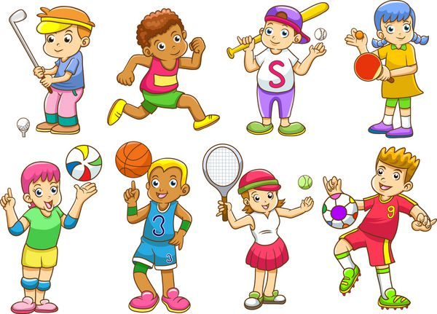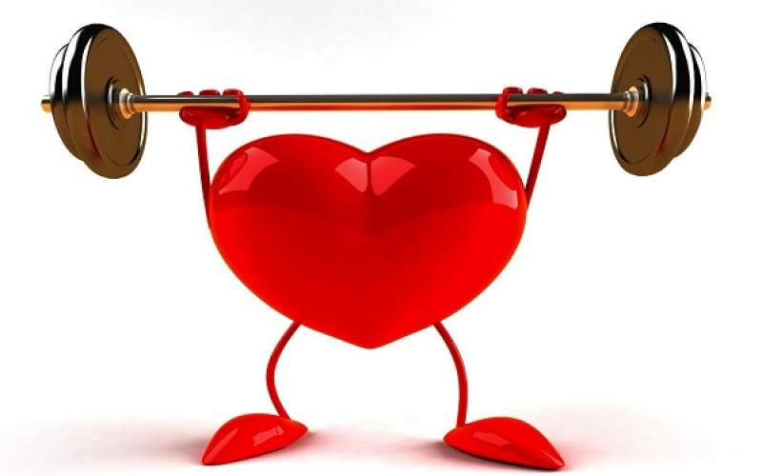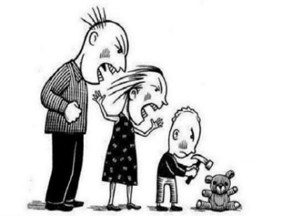

1000 امتیاز

اعتیاد

**1000-**

**1000-**

**خشونت**

**سوال 1000**

**امتیازی**

**سوال 2000**

**امتیازی**

**سوال 1000**

**امتیازی**

1000-

پایان

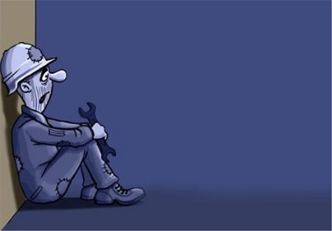

**1000-**

**شروع**

**1000 امتیاز**

**1000 امتیاز**

**مواظب آسیب های اجتماعی باشیم**